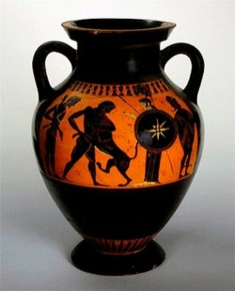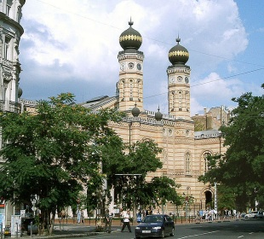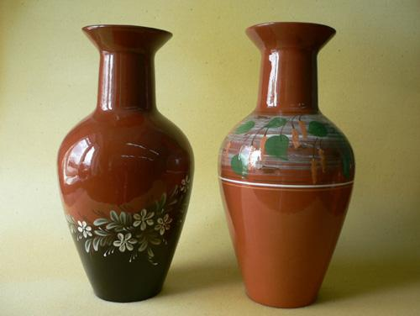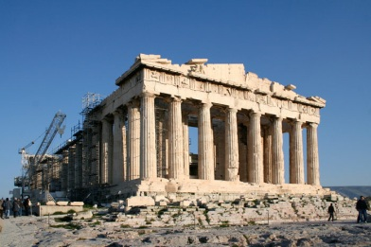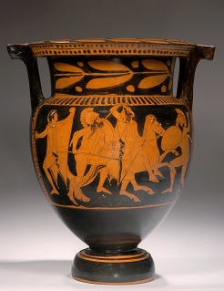

Чернофигурный сосуд Парфенон Краснофигурный сосуд
- О каком городе греки говорили: «Если ты не восторгался им, то ты осёл»?
А) Афины; Б) Спарта; В) Микены.

- «Узкие улочки, глухие стены домов с запертыми калитками». Как назывался этот район Афин?
А) Эрехтейон; Б) Керамик; В) Акрополь.

- Сосуд для вина и масла с двумя ручками – это А) амфора; Б) пифос; В) портик

- Главная площадь Афин – это А) Керамик; Б) Акрополь; В) Агора.

- Что находилось на вершине Акрополя? А) статуя Афины; Б) гончарные мастерские; В) здание суда

- Как звали скульптора, который создал статую Афины? А) Геродот; Б) Фидий; В) Мирон

- Главный храм богини Афины – это А) Эрехтейон; Б) Парфенон; В) Акрополь

- С какой целью вы бы отправились на Агору?

